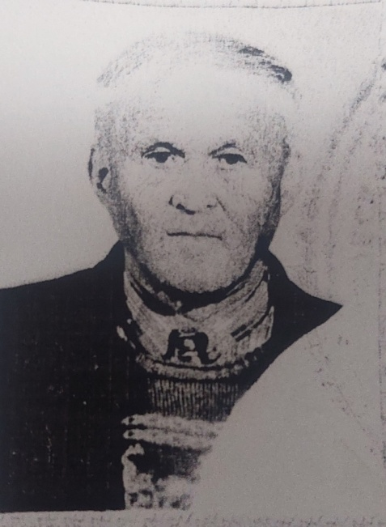

Борисов
Анатолий Петрович

Дата рождения | 01.06.1926
Место рождения | с. Мостовое, Лабинский район, Краснодарский край
Дата призыва в РККА | 7.01.1944
Место призыва (наименование городского (районного) военного комиссариата, осуществившего призыв) | Мостовским РВК
Место службы | 128 запасной стрелковый полк
Звание, должность | сержант
Участие в войне (военнослужащий, партизан, подпольщик, вольнонаёмный состав) | военнослужащий
Награды | орден ОВ II степени №4546461орденская книжка Б № 972227 от 11.03.1985, медаль Жукова А №0985350 от 19.02.1996, юбилейная медаль В №2258661 "50 лет ВОВ 1941-1945 " от 28.01.1994, юбилейная медаль "60 лет Победы" А №1467239 от 12.04.2005
Краткая биография
Дата и место гибели (пропажи без вести, смерти, пленения) | 9.05.2008
Место и вид захоронения в годы войны и (или) перезахоронения послевоенное время (область (республика, край), район (округ), населённый пункт (город, деревня, поселок, село, станица, хутор)

